Schritt 1 – Backup erstellen (lokal)
Bevor du irgendetwas überträgst, sichere alles lokal.
Dateien sichern: Kopiere den kompletten WordPress-Ordner (z.B. C:\xampp\htdocs\deinshop) auf deinen Desktop als Backup.
Datenbank exportieren (via phpMyAdmin):
- Öffne http://localhost/phpmyadmin
- Wähle deine WordPress-Datenbank aus (z.B. wordpress oder woocommerce)
- Klick oben auf "Exportieren"
- Format: SQL → "OK" → du bekommst eine .sql-Datei

Schritt 2 – Dateien per FTP hochladen
Du brauchst ein FTP-Programm, am besten FileZilla (kostenlos).
Verbindung herstellen:
- Host: (IP oder Domain des Schulservers)
- Benutzername + Passwort: (vom Lehrer bekommen)
- Port: meist 21 (FTP) oder 22 (SFTP)
Hochladen:
- Navigiere auf dem Server in den richtigen Ordner – meist public_html, www oder htdocs
- Lade alle WordPress-Dateien von deinem lokalen Ordner dort hinein
- Das kann einige Minuten dauern

Schritt 3 – Datenbank auf dem Server einrichten
- Öffne das phpMyAdmin des Schulservers (der Lehrer gibt dir die URL)
- Erstelle eine neue Datenbank (z.B. deinname_shop)
- Wähle die neue Datenbank aus → Klick auf "Importieren"
- Lade deine .sql-Datei hoch → "OK"

Schritt 4 – wp-config.php anpassen
Das ist der wichtigste Schritt! Öffne die Datei wp-config.php (entweder lokal vor dem Upload oder via FTP-Editor) und ändere diese Zeilen:
php
define( 'DB_NAME', 'deinname_shop' ); // Name der neuen Datenbank
define( 'DB_USER', 'dein_db_user' ); // DB-Benutzer vom Server
define( 'DB_PASSWORD', 'dein_passwort' ); // DB-Passwort vom Server
define( 'DB_HOST', 'localhost' ); // meist localhost
In wp-options muss der siteurl und die home geändert werden.
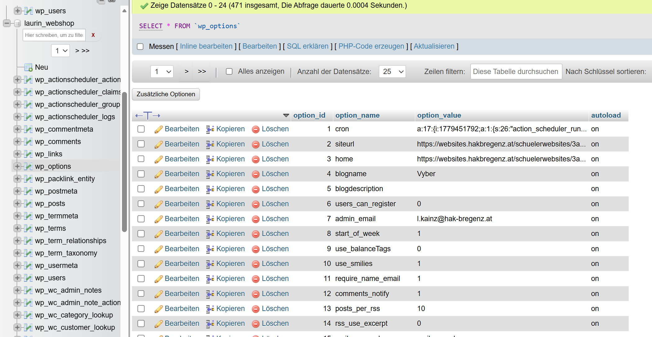

Schritt 5 – Testen
Öffne die neue URL im Browser und prüfe:
- Startseite sichtbar?
- Produkte da?
- Bilder geladen?
- Warenkorb funktioniert?
Falls Bilder fehlen: WordPress-Admin → Einstellungen → Permalinks → einmal speichern (ohne etwas zu ändern) – das setzt die .htaccess neu.

